Mettre une boutique en ligne !
Ouahhh… Vous allez devenir un « Net trader » maintenant ….
Bon …
C’est « payant » .
Pas cher, mais « payant » …
Une affaire de 150 euros par an …. + les « autres frais » ….
Et quand vous avez « tout compté » vous devez vous retrouver dans
les 500 euros « facile » …
- 150 chez E-Monsite.
- 190 pour ouvrir un compte sur Paybox .
- 25 par mois pour garder le compte « actif » .

Ensuite il faut contacter sa banque pour les opérations de payement .

Enfin , il faut payer l’organisme de payement ….
C’est totalement indépendant de « e-monsite »,
Mais c’est pas gratuit loin de là ….

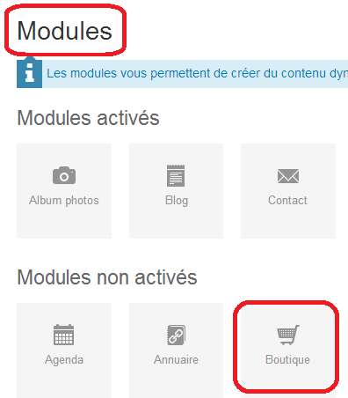

Vous cochez ce que vous voulez .
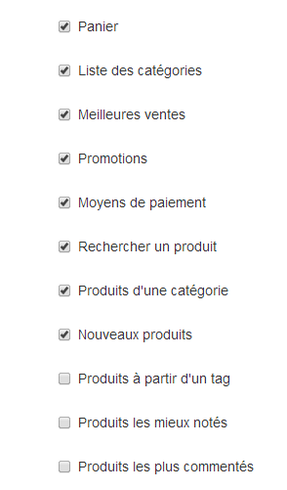

Et ça donne çà sur le site .
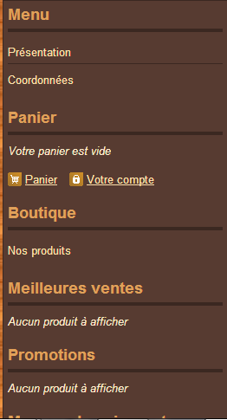 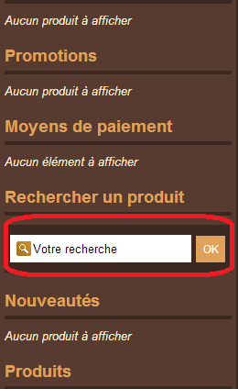
Vous remarquez qu’il y a un moteur de recherche propre au site !!!!
Contacter votre banque .
Avant de proposer le paiement par carte, votre compte bancaire doit pouvoir accepter d’être crédité, c’est, en gros, l’objet du contrat de Vente A Distance (VAD Internet) qu’il vous faudra impérativement souscrire auprès de votre banque.

Attention, vous n’aurez pas besoin de la solution logicielle de TPE virtuel qu’elle vous proposera (puisque Paybox System vient justement la remplacer avantageusement) : donc indiquez bien à votre banque que vous ne souhaitez que le contrat de VAD (et d’ailleurs si vous prenez la solution logicielle de TPE de votre banque elle ne serait pas compatible avec E-monsite).

Paybox .
Paybox ,combien ça coûte ?
E-Monsite n’est lié d’aucune manière à Paybox.
Seulement E-Monsite ne fonctionne qu’avec cette interface de payement .
L'utilisation de cette plateforme est soumise à un abonnement mensuel de 25 € auprès de Paybox
Et il faut en plus une « mise en service » .
Comme le dit la pub, c’est à un tarif « préférentiel » … mais c’est quand même 190.00 €
Paybox System, qu'est ce que c'est ?
Paybox System est une plateforme de paiement multi-banques.
C'est un intermédiaire technique qui :
- Collecte de manière sécurisée les données relatives à la carte bancaire du client.
- Émet une demande d'autorisation auprès de l'organisme financier en question.
- Débite le compte du client et crédite le commerçant.
- Informe votre boutique du bon déroulement du paiement.

Pourquoi choisir Paybox ?
D’abord parce que vous n’avez pas d’autre choix …
Ensuite parce que Paybox offre des avantages par rapport aux autres (ça reste à prouver,j’en sais rien,c’est ce qu’on dir sur « e-monsite » ….).
- Les transactions avec Paybox sont adressées tous les soirs sur le serveur monétique de votre banque et créditées sur votre compte bancaire directement.
- Les commissions sont largement plus faibles que via PayPal.
- Une console de gestion de vos paiements, vous permet le débit différé, le pilotage de vos annulations et remboursements.

Comment ça marche entre votre banque et Paybox ?
Une fois votre contrat de VAD signé, votre banque vous remettra un numéro de site (7 chiffres) et un numéro de rang (2 ou 3 chiffres). Ces informations seront à communiquer auprès des services de Paybox lors de l'abonnement au service.
Comment vous « abonner » chez Paybox ?
Pour vous abonner,
- remplissez le formulaire d'inscription et renvoyez-le à l'adresse
- configurer le moyen de votre paiement
- configurer sur e-monsite le moyen de paiement de vos clients de votre site via Paybox sur votre boutique.

Bon …
Sur E-Monsite il y a un tuto complet et super bien fait à ce sujet .
http://static.e-monsite.com/pdf/guide_de_demarrage_boutique_fr.pdf

Rappelez-vous que E-Monsite n’a strictement rien à voir avec
votre boutique, la banque et les modalités de payement !!!!

